English Thought and Culture

المحاضرة التاسعه

Foundations and factors influencing the English Thought & Culture

الأسس و العوامل التي أثرت على الفكر و الثقافه الإنجليزية

- Invasions (Politics & Economy)الغزوات
- Roman & Greek teachings and philosophies الفلسفه و الدراسات الرومانية و اليونانيه
- Religions (Judaism & Christianity) الديانات ( اليهوديه و المسيحية)
- Theories, Movements, & Revolutionsالنظريات , التحركات و الثورات
- Media & Technologyوسائل الأعلام و التكنولوجيا
- Geography and location الجغرافية و الموقع
- Contributions of other nations and cultures (like the Islamic and Arabic contributions) مساهمه الأمم و الثقافات الأخرى كالثقافه الأسلامية و العربيه

Part 3: Religions & Beliefs: الأديان و المعتقدات

Religions and beliefs have tremendous effects on thought & culture:
The world’s major religions, beliefs, and dogmas influencing the
thought & culture of human beings and their lives in general:

للأديان والمعتقدات تأثير كبير على الفكر و الثقافه الإنجليزية : و للديانات الرئيسيه في العالم والمذاهب تأثير على فكر الأنسان و ثقافته و حياته بصورة عامه:
من أبرز الديانات حول العالم :
- Paganism الوثنية
- Atheism الإلحاد
- Hinduism الهندوسية
- Buddhism البوذية
- Judaism اليهودية
- Christianity المسيحية
- Islam الإسلام

-Paganism
Believing in or worshipping
idols, statues, plants, rocks,
mountains, rivers, animals,
or other objects

الوثنيه : تقوم على عباده الأصنام و التماثيل و النباتات و الأحجار و الجبال و الأنهار و الحيوانات
و الجمادات الأخرى.

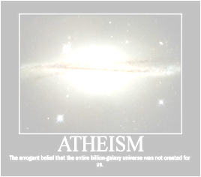
- Atheism
Atheism is the rejection of belief in the
existence of deities. In a narrower sense,
atheism is specifically the position that
there are no deities (gods).

(It means denying the existence of God).

الإلحاد : تشير ديانه الإلحاد إلى إنكار وجود الآله deities , و من منظور أضيق يرى الملحدون أن لا وجود للآلهه من الأساس أي يمعنى أنها تنكر وجود الله .

* Before the 18th century, the existence of God was
so universally accepted in the western world.
* Darwin’s Theory of Evolution

(natural selection, chance, human evolution from ape).

-قبل القرن الثامن عشر كان الإيمان بوجود الإله مقبول عالمياً في العالم الغربي .
-نظرية داروين Darwin للنشوء (يؤمن داروين بالإصطفاء الطبيعي و أن الإنسان تطور من القرد )
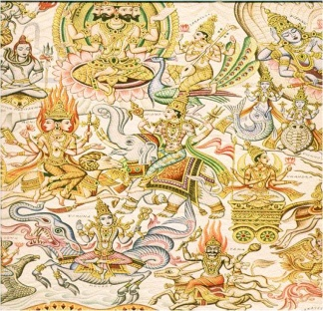

- Hinduism
- Brahma, the Creator
- Vishnu, the Preserver
- Shiva, the Destroyer
+ 33 million gods

الديانه الهندوسيّة :
يوجد لديهم براهما , الخالق the Creator حسب معتقدهم ومانح الحياة وهو آلهه الخير عندهم
و يوجد أيضاً فنشو , ويطلق عليه الحافظ the Preserver ويوصف بأنه أزرق ولديه أربعه أذرع !
و شيفا , المُدمر the Destroyer
كما يوجد في الديانه الهندوسيه 33 مليون آلهه !

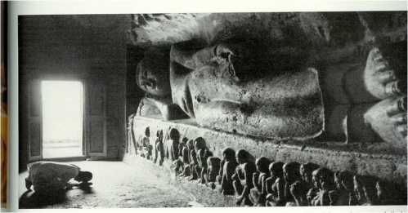
- Buddhism
Buddha was taken as god.

البوذيه : وفي الدين البوذي تم إتخاذ بوذا Buddha آلهه عندهم !



- Judaism
Belief in one God for the Jews only!

اليهوديه : آمن اليهود بوجود إله واحد فقط خاص باليهود وحدهم .

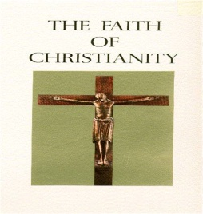
- Christianity
Trinity
God the Father
God the Son
God the Holy Spirit

المسيحيّة : آمنت بالثالوث الأقدس المكون من الأب و الإبن و الروح القدس , تعالى الله عما يصفون!

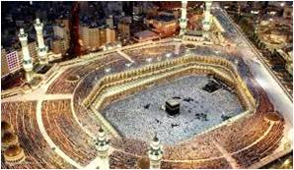
- Islam
Belief in one true God (Allah) for all

الإسلام : آمن الدين الإسلامي بوجود إله واحد للجميع لا إله غيره و هو( الله تعالى ).

